Kort version av:
Minska den kliniska belastningen och de negativa effekterna på folkhälsan till följd av familjär hyperkolesterolemi
Ett globalt upprop till handling

Vid det årliga FH Global Summit i oktober 2018 hedrade FH Foundation doktor Roger Williams, grundaren av kaskadscreening, för att fira tjugoårsdagen av publiceringen av Världshälsoorganisationens (WHO) samråd om familjär hyperkolesterolemi (FH), den vanligaste genetiska störningen som orsakar prematur aterosklerotisk kardiovaskulär sjukdom, och för att lyfta fram fortsatta brister i identifiering och vård av FH.¹ FH, med en prevalens på cirka 1:220–250 världen över, orsakar livslånga förhöjda nivåer av LDL-kolesterol. (2, 3) Utan behandling kommer både män och kvinnor med FH att drabbas av hjärtattacker - 50 % av männen innan de fyller 50 och 30 % av kvinnorna innan de fyller 60. FH har ett autosomalt dominant arvsmönster, vilket innebär att en förälder med en FH-orsakande gen har 50 % risk att överföra genen till ett barn.
Sedan publiceringen av WHO:s samråd 1998 har stora vetenskapliga framsteg gjorts för ökad förståelse av genetiken för FH, aterosklerotisk hjärtsjukdom och utvecklingen av läkemedel för att sänka kolesterol och förhindra hjärtattacker. Många av de förutseende rekommendationerna från WHO:s samråd är dock inte uppfyllda, i synnerhet de som avser medvetenhet om FH och utbildning av allmänheten och medicinska organisationer om FH. Viktiga följder av detta misslyckande har varit underdiagnostisering och underbehandling. Omkring 90 % av världens uppskattningsvis 34 miljoner personer med FH förblir odiagnostiserade och många av de övriga är underbehandlade eller har drabbats av prematur hjärtsjukdom eller är i riskzonen för plötslig död.^{2,3}
Sedan publiceringen av WHO:s rapport har flera länder utvecklat framgångsrika FH-vårdprogram, medicinska FH-register har etablerats och opinionsbildande FH-grupper har bildats världen över. Det mest avgörande för framgångsrika insatser har varit statligt stöd.⁴ Program för kaskadtestning med genetisk undersökning av berörda släktingar, enhetliga modeller för FH-vård som pågår livet ut (dessa resurser innefattar läkarvård, omvårdnad, farmakologi, genetisk rådgivning, nutrition och psykologi) och evidensbaserade riktlinjer för FH-vård baserade på forskning om kostnadseffektivitet, är exempel på program som kan fungera som generaliserbara modeller för andra länder.
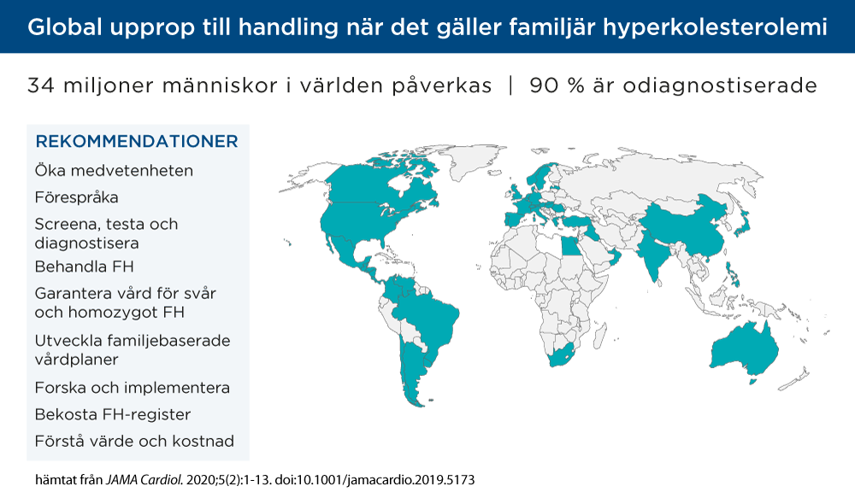
Med tanke på det fortsatta behovet av att öka medvetenheten om FH över hela världen och sprida information om framstegen i samband med FH har World Heart Foundation och FH Foundation samarbetat för att sammankalla de ursprungliga författarna, FH-patienter från hela världen, opinionsbildande FH-organisationer, medicinska och vetenskapliga experter inom FH samt folkhälsoexperter för att utveckla en ny uppsättning globala policyrekommendationer avseende FH. De ursprungliga elva rekommendationerna reviderades till nio nya rekommendationer som speglar de vetenskapliga framsteg som gjorts och hinder som uppstått för FH-vård under de senaste två decennierna. Fyrtio länder deltog i detta arbete vid internationella möten under 2018, FH Global Summit och World Conference of Cardiology, samt via internetkommunikation, och formulerade de rekommendationer som anges nedan. Målet var att skapa ett dokument som skulle kunna användas av hög-, medel- och låginkomstländer runt om i världen för att förbättra FH-vård.⁴
REKOMMENDATIONER FRÅN DET GLOBALA UPPROPET TILL HANDLING⁴
Eftersom FH är underdiagnostiserad och underbehandlad är den första rekommendationen att höja medvetenheten.
Medvetenhet
Medvetenheten bör höjas avseende vikten av FH och svår hyperkolesterolemi som ett globalt folkhälsoproblem. Utan allmän medvetenhet om behovet av identifiering och behandling tidigt i livet kan risken för aterosklerotisk hjärt- och kärlsjukdom inte minskas för de uppskattningsvis 34 miljoner drabbade världen över. Medvetenheten bör höjas inom många olika grupper, inklusive allmänheten, utbildningsinstitutioner (både offentliga och medicinska), det allmänna medicinska samfundet (inklusive primärvård och specialistvård) samt hälso- och sjukvårdssystem. Den årliga FH Awareness Day är den 24 september.
För att förbättra FH-vården måste kunniga förkämpar leda insatserna. Många opinionsbildande organisationer uppfyller den rollen tillsammans med patienter och vetenskapliga experter.
Opinionsbildning
Etablering av landsspecifika/regionala opinionsbildande organisationer, som fokuserar på implementeringen av rekommendationerna nedan, är av yttersta vikt. Organisationerna bör utgöras av ett samarbete mellan patienter, läkare och annan sjukvårdspersonal som behövs i FH-vården. Organisationerna bör tillhandahålla utbildning och ge patienter stöd för att få läkarvård. Det bör utvecklas en specifik verktygslåda för respektive land för att underlätta en grundläggande förståelse för hur man skapar en opinionsbildande organisation i syfte att: förstå avgörande faktorer för statlig hälso- och sjukvårdspolicy, utvärderingsprocessen för hälsoteknik och bestämmelser för lobbymyndigheter samt skapa opinionsbildning (inklusive mot genetisk diskriminering), kommunicera och sprida information samt andra grundläggande principer oberoende av inkomstnivåer.
Framgångsrika modeller för FH-identifiering, inklusive screening för upptäckt av nya fall, användning av antingen genetiska tester eller kliniska kriterier för diagnos, finns redan och kan implementeras.
Screening, testning och diagnos
Screening för FH ska utföras i enlighet med varje lands specifika omständigheter och riktlinjer. Screening kan baseras på kolesterolnivåer (med gränsvärden anpassade till landet/målpopulationen) eller positiva genetiska tester för en funktionsdefekt hos LDL-receptorer. En kombination av allmän screening av barn och föräldrar samt kaskadtestning av första- och andragradssläktingar till indexfall är mer effektiv. Eftersom många med FH uppfyller fenotypiska kriterier kan dessa användas som ett första steg för omfattande screeningprogram och för att identifiera personer som kan ha störst nytta av genetisk testning där resurserna är begränsade. Resurser för screening och diagnos under hela livet och riskstratifiering med början i barndomen ska finnas tillgängliga på en rättvis basis, med hänsyn till barnets bästa, på samma sätt som för andra genetiska tillstånd.
Målen för behandling av FH är evidensbaserade och ingår i riktlinjer för förebyggande av hjärt- och kärlsjukdomar världen över. Dessa kan implementeras av läkare och samverkande vårdgivare.
Behandling
Behandling av FH för att förhindra prematur aterosklerotisk hjärt- och kärlsjukdom bör vara personcentrerad, lättillgänglig och prisvärd. Helst bör behandlingen inledas i barndomen och fortsätta under hela livet.
De allvarligaste formerna av FH hos vuxna med LDL-kolesterolvärden > 10 mmol/L eller 400 mg/dl orsakar sjukdom och död tidigt i livet och skapar stora påfrestningar för familjer. Därför krävs unika resurser för vård av dessa patienter.
Svår och homozygot FH
Skapa som ett specialfall separata riktlinjer för svår och homozygot FH, definierad som antingen förekomst av LDL-kolesterol ≥ 10 mmol/L (400 mg/dl) eller en patogen genvariant i någon av de FH-relaterade generna i två olika alleler. Riktlinjerna bör omfatta strategier för identifiering, genetisk diagnostik, differentialdiagnos och medicinsk hantering (både sekundär aterosklerotisk hjärt- och kärlsjukdom och aortaklaffsjukdom). Specialiserade centra för diagnostik och hantering av dessa personer är ett krav för optimal vård. Vård av svår och homozygot FH ska garanteras av myndigheterna.
Eftersom FH är ett genetiskt tillstånd som påverkar alla generationer och orsakar olika utmaningar vid olika tidpunkter i livet, bör vård vara organiserad genom hela livet.
Familjebaserad vård
Utveckla en familjebaserad vårdplan med möjligheter till patientengagemang och gemensamt beslutsfattande genom hela livet. Vårdmodellen fungerar bäst genom integrering av primär- och specialistvård, screening av familjemedlemmar, genetisk rådgivning, socialt stöd, lokal hälso- och sjukvårdspersonal samt utvecklingsspecifika resurser (under barndom, graviditet, vuxenliv, hantering av sjukdomar, stödsamtal vid sorg).
FH-registren har tillhandahållit viktig information om FH:s utvecklingshistoria, inklusive information om medvetenhet, framgångsrik behandling och resultat.
Register
Finansiera nationella och internationella FH-register för forskning för att kvantifiera aktuella arbetssätt och identifiera luckorna mellan riktlinjer och faktisk hälso- och sjukvård, för att publicera resultatstatistik för övervakning och standardisering av vård, identifiera områden för framtida distribution av resurser, sprida och definiera bästa praxis samt underlätta FH-medvetenhet och screening. Om det är möjligt bör patientbaserade strategier övervägas, t.ex. en patientplattform för datainmatning och utbildning. Sekretess och konfidentialitet bör säkerställas av vårdgivare, patientorganisationer, personuppgiftsbiträden och informationshanterare.
Kunskapen om FH måste ökas, inte bara när det gäller vetenskapliga och medicinska framsteg, utan även när det gäller att identifiera de bästa sätten att förbättra FH-vården inom de många sjukvårdssystemen runt om i världen.
Forskning
Finansiera forskning om genetiska och miljömässiga faktorer som påverkar uttrycket av ärftliga lipidrubbningar, deras utvecklingshistoria, utveckling av ateroskleros, interventioner för att stoppa ateroskleros, riskstratifiering samt nya och befintliga lipidsänkande läkemedels farmakologi, säkerhet och effektivitet.
Implementeringsforskning bör finansieras för att fastställa optimala, prisvärda och godkända integrerade sjukvårdssystem som kan tillämpas på den regionala strukturen. Implementeringsforskning måste studera hälso- och sjukvårdsleverans med hjälp av befintliga evidensbaserade riktlinjer på flera nivåer: myndigheter, samhället som helhet, hälso- och sjukvårdsinfrastrukturen och vid besök inom hälso- och sjukvård.
FH-vården måste vara prisvärd och värdefull för alla intressenter.
Kostnad/värde
Förstå värdet av FH-vård, både för familjen och för samhället, inklusive längre förväntad livslängd, fler år utan funktionshinder och förlorad produktivitet. Om man överväger att använda FH-specifika hälsoekonomiska modeller (verktyg för utvärdering av hälsoteknik) för bedömning av en interventions värde, måste de vara tillräckligt flexibla för att varje land ska kunna använda dem anpassat till lokala förhållanden. Helst bör modeller användas för att beräkna värdet i kvalitetsjusterade levnadsår (QALY) eller andra godkända mätvärden. De bör anpassas efter förändringar i modellegenskaperna (t.ex. kostnader för läkemedel och testning) över tid. Modellkomponenter bör omfatta prevalens, screeningmetod (typ av test), kostnader för behandlingar inklusive händelser, och betalare. De bör möjliggöra en beskrivning av kostnadsbesparingar från förebyggande vård och identifiering av tidigare obehandlade personer från kaskadtester om sådana tillämpas.
SAMMANFATTNING
Det internationella FH-samfundet är angeläget om att genomföra det globala uppropet inom enskilda länder. Detta dokument kan användas för att utveckla mål som är specifika för varje land och mätvärden för att förbättra vården och förebygga hjärtattacker över hela världen. Tidigare har FH fungerat som modell för att förstå orsakerna till hjärtsjukdomar och utveckla förebyggande behandlingar så att många människor slipper drabbas av konsekvenserna av en hjärtattack. Om den här globala insatsen lyckas kan ett precisionsmedicinskt mål uppnås där genetiska verktyg används för att rädda liv.
REFERENSER
¹ Familial Hyperchcolesterolemia [FH]: Report of a WHO Consultation. World Health Organization, Human Genetics Programme, Division of Noncommunicable Diseases. WHO/HGN/FH/CONS/98.7. Geneva, 1998
² Gidding SS, Champagne MA, de Ferranti SD, et al. The Agenda for Familial Hypercholesterolemia A Scientific Statement From the American Heart Association. Circulation. 2015;132(22):2167-92
³ Nordestgaard BG, Chapman MJ, Humphries SE, et al. Familial hypercholesterolaemia is underdiagnosed and undertreated in the general population: guidance for clinicians to prevent coronary heart disease: consensus statement of the European Atherosclerosis Society. Eur Heart J. 2013;34(45):3478-90(a).
⁴ Representatives of the Global Familial Hypercholesterolemia Community (Gidding SS, last author). Reducing the Clinical and Public Health Burden of Familial Hypercholesterolemia. JAMA Cardiol. 2020: epub ahead of print
